طراحی ماشین حساب:

13 operations

0-9 -> 10 digits

# to show results

A reset button

* 25 buttons
* A 5*5 keyboard is required

SO WE NEED TO USE BOTH PORTB AND PORTC (PORTC.1 AND PORTC.2)

Proteus does not have such a hardware! It only has 4*4

**توضیح کد :**

* با این کد AVR در هر بار یک string ورودی می‌گیرد و برای سری بعدی باید reset شود.
* فلگ ۲ نوع عملیات را ذخیره می‌کند.
* فلگ اگر بزرگتر از ۰ باشد یعنی عدد ما تمام شده است و آماده‌ی علامت عملیات هستیم و بعد از آن عدد دوم (اگر باشد) اگر نباشد هم که به# نتیجه نشان داده می‌شود.
* ورودی‌ها از پورت b و c گرفته می‌شود که باید به کیبورد ۵*۵ وصل شده باشند.
* متد keyboard در numGet صدا زده شده که کاراکتر ها را گرفته و تصمیم می‌گیرد که یک عدد است و یا تمام شده است.
* این کد به صورت محدودتر یعنی با کیبورد ۴*۴ تست شده و درست بوده است. البته میشد برای عملیات های اضافه یک صفحه کلید جدا تعریف کرد.

**شکل کیبورد:**

Port B.0

Port B.1

Port B.3

Port B.2

Port C.0

|  |  |  |  |  |
| --- | --- | --- | --- | --- |
| / | 9 | 8 | 7 | () |
| * | 6 | 5 | 4 | neg |
| - | 3 | 2 | 1 | Log10 |
| + | # | 0 | RESET | tan |
| Power ^ | sqrt | exp | sin | cos |

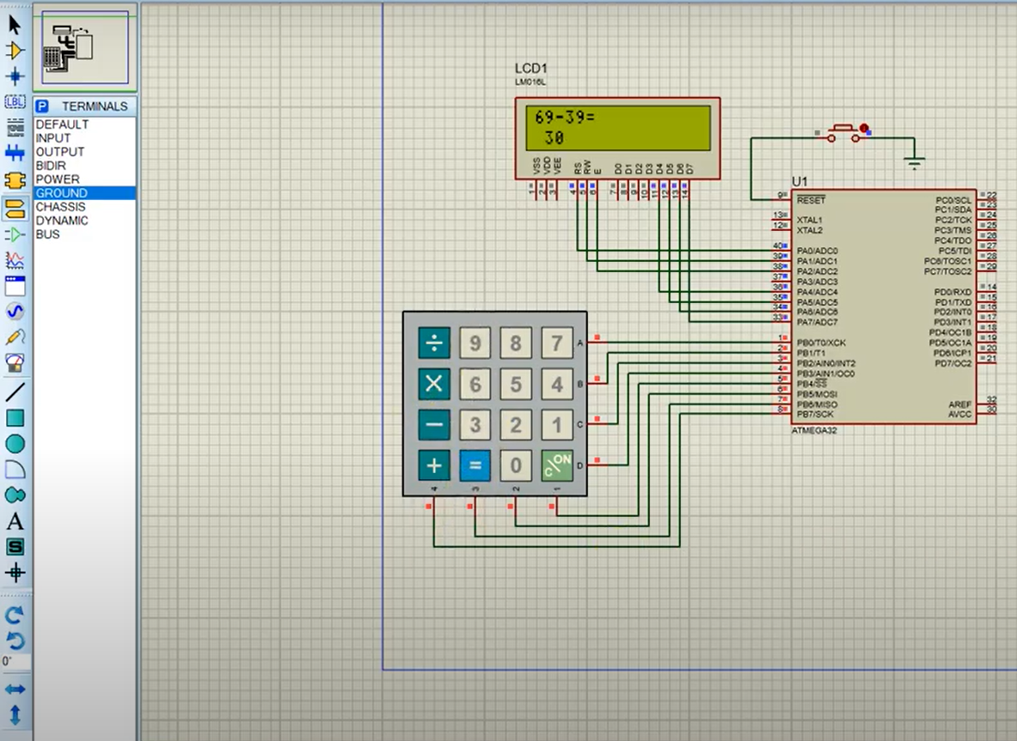

Port B.5

Port C.1

Port B.4

Port B.6

Port B.7